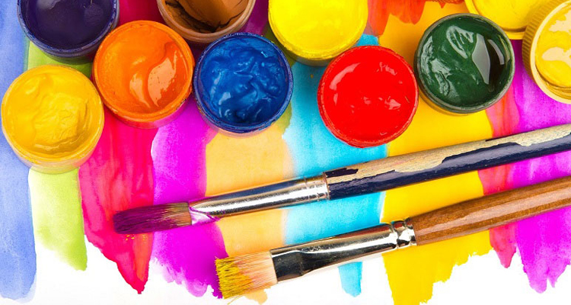 «Играем вместе»

Образовательная область: Художественно - эстетическое творчество (Рисование)
Тема: Нетрадиционная техника"Этот удивительный космос"

Цель: познакомить детей с нетрадиционной техникой рисования.
Задачи:
1.Учить рисовать клеем на поверхности картона, изображать различные космические тела (звезды, кометы, планеты и т. д.).
2. Развивать воображение и цветовое восприятие детей.
3. Воспитывать любовь к творчеству. учить детей создавать свой неповторимый образ в рисунке, творческую фантазию, воображение.

Материал и оборудование: лист черного картона, соль пищевая, клей ПВА, кисть для клея, акварель, кисть для рисования, баночки с водой, клеенка для стола и салфетка для вытирания рук.

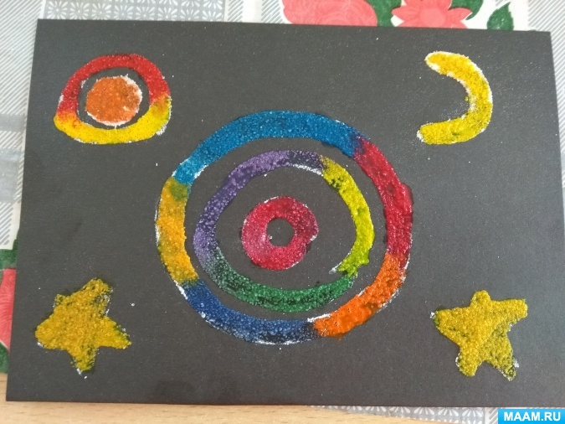

Возьмем лист картона, клей и кисть для клея и начинаем рисовать клеем на поверхности картона любые космические тела.
Берем соль и посыпаем на получившиеся рисунки.
Дать полностью высохнуть работе. Когда работа соль с клеем высохли, начинаем рисовать акварелью по фигурам (краски можно смешивать, они очень красиво растекаются на соли).
И опять дай высохнуть работе. Вот и все, дети просто в восторге от своего творения и им очень интересно осваивать новые техники.

